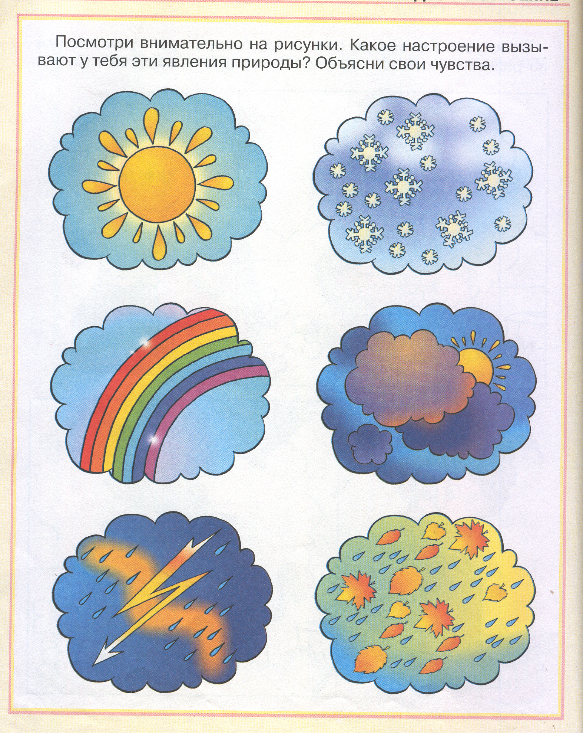
К интенсивным (нетрадиционным) методам закаливания относят любые методы, при которых возникает хотя бы кратковременный контакт обнаженного тела человека со снегом, ледяной водой, воздухом отрицательной температуры.
Закаливание снегом, вопреки мнению большинства один из самых мягких видов закаливания. Снег не так быстро охлаждает тело, как например ледяная вода. Эта особенность позволяет легко регулировать время пребывания на снегу. Кроме того, по снегу можно не только ходить или окунаться, им можно растирать отдельные части тела, умывать лицо, шею и т. д. Но самое главное - свежевыпавший снег приятен на ощупь, его мягкость и чистота доставляют большой удовольствие и взрослым, и детям, поэтому «снежные ванны» при правильном подходе становятся любим развлечением для малышей. Перед тем как приобщать малыша к «снежному» закаливанию Вы сами должны перестать бояться ходить босиком по снегу или обтирать им лицо. Пусть это процедура станет и для Вас любимой, желанной и приятной. Таким образом, Ваше хорошее отношение к закаливанию на снегу совершенно необходимо для начала закаливания Вашего ребенка.
Снежные процедуры мы начинаем с декабря. На закаливание приходит игровой персонаж Растишка, который знакомит детей со снегом, рассказывает, что снегом можно закаляться и дети перестанут болеть. Побуждает детей вместе с детьми встать в снег. Но сначала дети должны хорошо растереть стопы ног с помощью специальных упражнений (массаж стоп). Затем встать в таз со снегом и потоптаться в нем, как маленькие пингвинчики. Время топтания от 1 до 5-10секунд. Ребенок может сам безошибочно определить свою «дозу». Постепенно время воздействия увеличивается. Процедура заканчивается массажем стоп, игровыми упражнениями («Лыжник», «Попрыгаем, как Зайчики»)
Почему холодовое воздействие на стопы закаливает?
Почему же ребенок перестает болеть после таких процедур? Происходит следующее: сосуды стоп под влиянием холода суживаются и обязательно одномоментно суживаются сосуды носоглоточной области. Если человек не закален - возникает острое респираторное заболевание (вирус внедряется в клетки носоглоточной области). А у закаленного человека - наоборот, в ответ на холод происходит вначале сужение, а потом резкое расширение мелких сосудов стоп и, рефлекторно, - сосудов верхних дыхательных путей. Уверена, что эта процедура доставит вам огромное наслаждение. Особенно, если вы будете выполнять ее всей семьей. Необязательно делать ее каждый день. Можно два раза в неделю, но с удовольствием, с радостью. Не удивляйтесь, что через некоторое время, глядя на падающий снег, вы ощутите огромное желание выйти на улицу и постоять на снегу. Особенно если у вас неприятности или плохое самочувствие.
Бегание по снегу
Если ребенок привык к закаливанию ступней холодной водой, то в зимний период можно усилить закаливающий эффект беганием босиком по снегу. Бегать надо только в тех местах, где снег чистый, при этом под снегом должна быть земля, но не бетон и не асфальтированная дорожка. Естественно, не следует стоять на снегу на балконе. Как лучше проводить эту процедуру? Ребенка надо одеть так, чтобы обувь легко снималась и надевалась. Лучше надеть, например, спортивный костюм, шерстяные носки и валенки.
Итак, вы выходите на улицу. Сначала немного побегайте -ребенок разогреется. Если ваш малыш разрумянится, можно быть уверенным, что ноги у него не холодные. Тогда можно снять валенки и встать на снег, вначале буквально на секунды. Потом быстро вытирайте ноги от снега какой-нибудь тряпочкой и обувайтесь, начиная с той ноги, которую первой поставили на снег. И снова побегайте в валенках. Продолжительность стояния на снегу, вначале очень короткая, потом может увеличиваться.

Используйте для закаливания все возможности!
Хорошо закалить городского ребенка можно и летом, и зимой. Используйте для этого все возможности, в том числе - зимние и летние походы в лес, на речку, на рыбалку. Чем больше будет малыш общаться с природой, тем спокойнее и здоровее он будет себя ощущать.
Итак, лучше начинать с контрастных процедур. Их не стоит прерывать даже во время болезни малыша, так как они способствуют скорейшему выздоровлению.
Я знаю одну замечательную маму. Она начала закаливать малыша с рождения. Он очень редко болел. Однажды она позвонила мне и спросила, что надо делать с ребенком: у него появилась небольшая температура, насморк. Она хотела сделать контрастные обливания, а он отказывается от них и требует только холодные. Значит, нагрузка для него была уже недостаточной. Дети начинают это чувствовать и сами проявляют инициативу. В этом случае мы с мамой решили сделать так, как просит ребенок. Мальчик достаточно быстро выздоровел и в последующем при заболеваниях сам обливался холодной водой.
Полагаю, что для успешного закаливания не стоит останавливаться на одних контрастах. Для некоторых детей можно предложить следующий вариант: перед пробуждением ребенка в ванну заранее наливается холодная вода. Как только ребенок просыпается, он из постели, теплый, окунается в ванну, затем закутывается в простыню, сразу одевается и приступает к остальным гигиеническим процедурам.
При контрастных процедурах существенно улучшается кровоток в носоглоточной области. Поэтому при разрастании аденоидов и хронических тонзиллитах показаны контрастные процедуры в сочетании с питанием, которое рекомендовано в предыдущих беседах.
Товарищи родители!
Чтобы наша работа по закаливанию была эффективна, нам необходимо ваша поддержка. Все мероприятия по закаливанию, проводимые в детском саду, которые мы будем предлагать вашему вниманию, просим выполнять и дома. Закаляйтесь сами вместе с вашими детьми! Если вы еще не начали закаливание, то приобщайтесь к нему вместе с вашими ребятами. Вы будете хорошим примером для подражания; это еще одна возможность общения с ребенком; да и совместное дело спорится лучше и веселее.
Итак, вы решили закаляться всей семьей? Желаем вам успеха!
Пусть руки ваши несут тепло ребенку, а голос успокаивает и помогает победить болезни!!!

